Příklad MS Dynamics NAV – Warehouse Management – použitelné i jako inspirace pro domácí studium !!!!!
Vytvořil : Skorkovský
Datum : 7.11.2016
Důvod : školení, interní materiál, příprava na zkoušky
Databáze : NAV 2009 R2 CZ
Určeno pro : „to whom it may koncern“ a kurz BPH_PIS2
Doprovodný materiál : PWPW Intro WHM XI

- Prohlídka lokace Bílý (menu Sklad->Nastavení->Lokace->F5->Bílý->Shift-F5) a vysvětlení záložek Sklad-Přihrádka a Použití přihrádek
- Příjmová přihrádka a Dodací přihrádka –a zjištění obsahu (pokud tam je nějaké zboží)
- Princip zaskladnění (put-away) a problémy s tím spojené – optimalizace uložení, balení, kapacita přihrádek (objem a hmotnost- zobrazit v NAV) – doba zaskladnění
- Princip Vyskladnění (Picking) – optimalizace rychlosti – doba vyskladnění a dále pak šablona zaskladnění STD (viz kurziva)- optimalizace uložení
Program se bude snažit najít přihrádku pro zaskladnění vyhovující požadavkům prvního řádku šablony, kterou jste pro sklad, zboží nebo skladovou jednotku nastavili a zvolili. Pokud přihrádku vyhovující daným požadavkům nenajde, začne hledat přihrádku vyhovující požadavkům druhého řádku atd.
- Otázka – co je pevná a plovoucí přihrádka
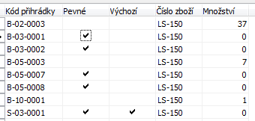
- Co jsou to zóny a kódy typu přihrádek ? Viz Lokace->Tlačítko Lokace->Zóny->a rozkliknout pole Kód typu přihrádky
- Příklad na příjem a zaskladnění – viz další body tohoto materiálu
- Nákupní objednávka do lokace Bílý a zboží 1928-W
- NO je potřeba vydat (tlačítko Funkce a následně ze stejného tlačítka vytvořit Příjemku na sklad (vviz příjmová přihrádka B-08_0001). Automaticky jsme na příjmovém dokumentu
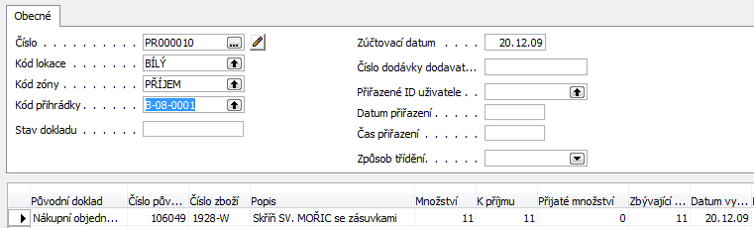
- F11-účtovat příjem !
- Menu Sklad->Zpracování zboží-více objednávek->Zaskladnění ->F5->a „skok“ na poslední záznam a Shift-F5- v řádcích zobrazit pole Typ akce 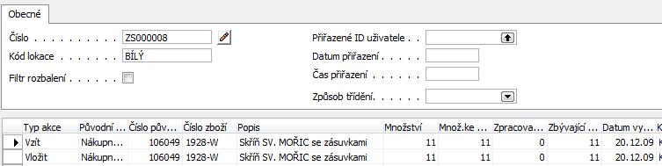
- F11- Zápis zaskladnění a výsledek je v Historii->Zapsané doklady a Zapsaná zaskladnění a pak také v Historie>Žurnály a Položky skladu (Položky Přesun s příjmové přihrádky do přihrádky B04-0001- první plovoucí přihrádka (viz seznam přihrádek)
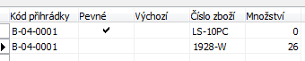
- NO-F11 a zapsat pouze fakturaci – první část příkladu je hotová
- Prodej->Prodejní objednávka->1928-W 7 kousků. Opět Lokace Bílý !!! –Vydat !
- Funkce->Vytvořit Dodávku ze skladu->jste okamžitě v okně Dodávky ze skladu
- Zobrazte si v řádku Dodávky pole Přihrádka (viz dodací přihrádka), Zóna a Lokace
- Z tohoto dokumentu s pomocí tlačítka Funkce ->Vytvořit zaskladnění a dále pak Menu Sklad->Zpracování zboží-více objednávek->Vyskladnění ->F5->a „skok“ na poslední záznam a Shift-F5.
- Doplňte do řádků počet ke zpracování. V našem případě vždy 7 (do obozu řádků)
- F11-Zápis operace Vyskladnění a následně klávesa ESC a jste zpět na dokumentu Dodávka ze skladu kde s pomocí F11 zaúčtujete pouze Dodávku !
- Zpět na Prodejní objednávku->F11 a pouze fakturace , protože už bylo vydání provedeno
Výše viz položky skladu týkající se pohybů spojených s prodejem. (Dodávka , která se vytváří jako první, protože je navázaná na Prodejní objednávku a následně Vyskladnění. Opět je důležité si uvědomit odkud se vyskladňuje. Systém automaticky šel na plovoucí přihrádku s číslem B-04-0001.
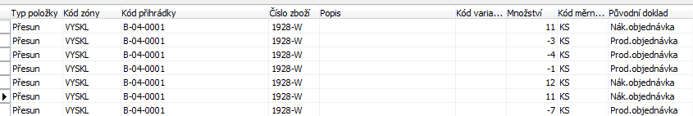
Pokud si zobrazíte položky zboží 1928-W uvidíte, že poslední výdej 7 ks vyrovnává dřívější příjmy +3 a +4 a nikoliv našich 11 ks z první části příkladu.

